**Voici la liste de matériel scolaire devant être acheté par les parents pour les élèves de :**

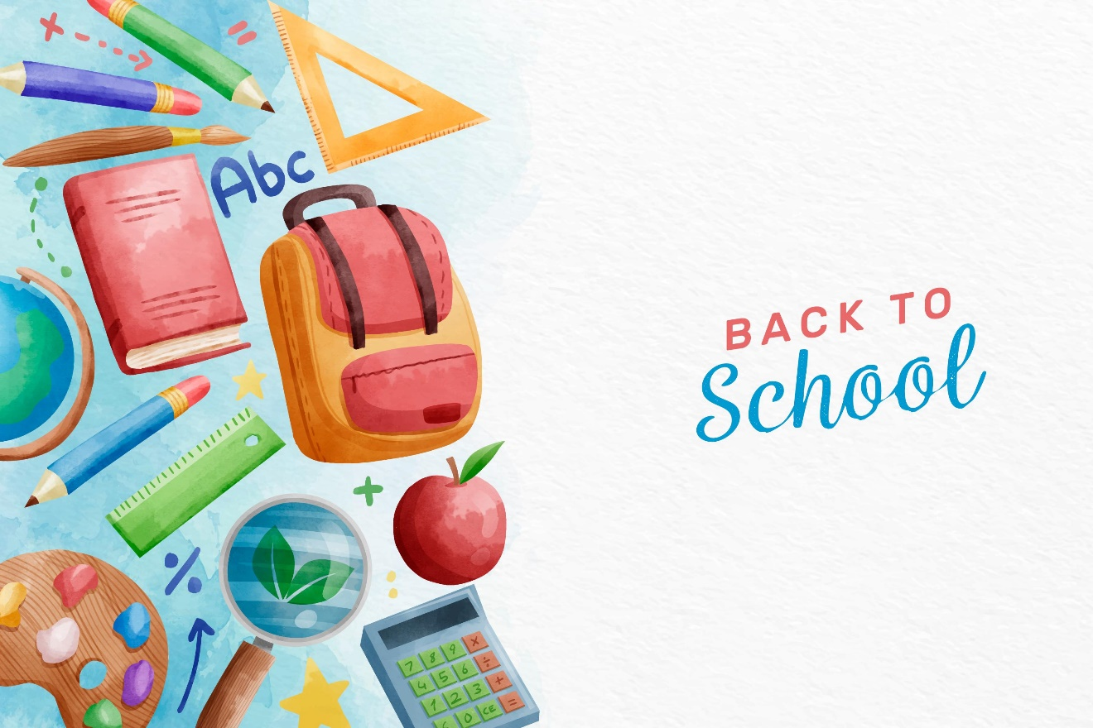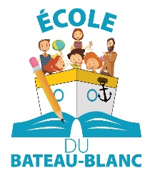

**Maternelle 4 ans – 2025-2026**

* 1 sac à dos assez grand pour contenir un cartable;
* 1 paire d’espadrilles à velcro (avec des semelles qui ne marquent pas) et qui resteront à l’école;
* 1 couvre-tout;
* 1 boîte de 8 gros crayons feutres (marqueurs lavables) dans leur boîte;
* 2 bâtons de colle 42g;
* 1 duo-tang avec pochettes (1 de chaque côté);
* 1 bouteille de colle liquide blanche (120ml ou plus);
* 1 ensemble de 20 crayons feutres ‘’super pointes’’ (marqueurs lavables);
* 1 paquet de 10 pochettes protectrices transparentes pour feuilles 8 ½ x 11 – 3 trous ;
* 1 couverture (coussin ou petit oreiller si désiré) pour la détente;
* 1 sac de vêtements de rechange à laisser à l’école.

Autres :

*Pas d’étui à crayons (il y aura un panier en classe).

**Prévoir de petits sacs à congélation (avec fermeture à glissière) ou en tissus pour les collations. Pas de grosse boîte à lunch.

***Réserver la boîte à lunch pour le dîner si votre enfant fréquente le service de garde.

**N’oubliez pas d’identifier les articles scolaires! Merci!**

.